**HƯỚNG DẪN UP FILE LÊN GITHUB VÀ LẤY FILE TỪ GITHUB VỀ MÁY TÍNH**

Đầu tiên chúng ta cần có một tài khoản tại [https://github.com](https://www.github.com)

Để đưa một project lên [https://github.com](https://www.github.com) ta cần tạo một repository trên github.com và copy địa chỉ của repository của nó.

VD: repositorty tên là MES thì link sẽ có dạng như sau [https://github.com/username/M](https://github.com/quoctrang0122/LHG)ES (username là tên đăng nhập trong github)

1 - đưa thông tin lên Github

* Để đưa thông tin lên github chúng ta cần sử dụng GIT sourcetree.

* Vào Project mà chúng ta muốn đưa lên Github, Click chuột phải và chọn Git Bash Here

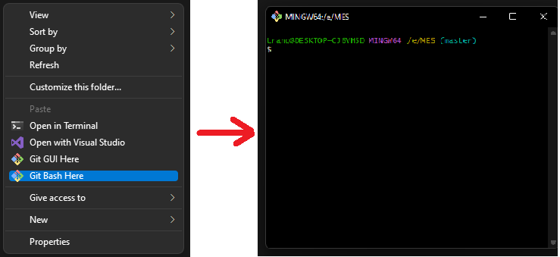

*Tại đây chúng ta thực hiện lệnh ***git init (Tạo file lưu thao tác)***

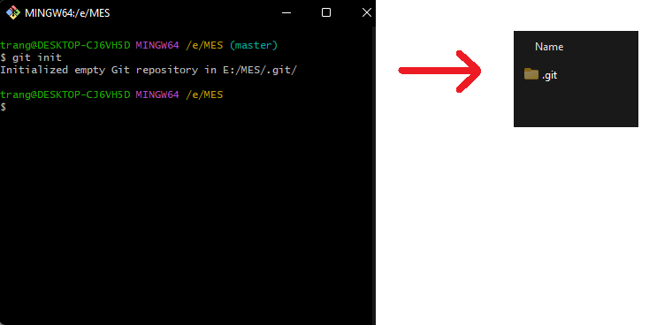

* Để kết nối với link [https://github.com/username/M](https://github.com/quoctrang0122/LHG)ES ta thực hiện lệnh

***git remote add origin [https://github.com/username/M](https://github.com/quoctrang0122/LHG)ES.git***

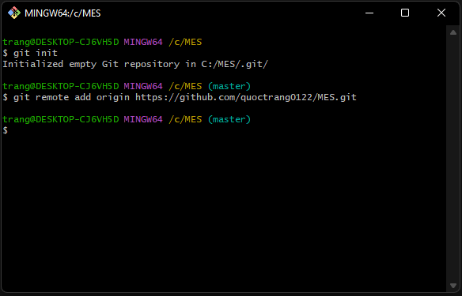

* Để đưa file lên github cần thực hiện các lệnh sau :

- ***git status*:** Xem trạng thái lệnh

- ***git add .*** : thêm hoăc thay đổi dữ liệu vào github

- ***git commit -m “note”*:** thêm nội dung sửa đổi với ***note*** là nội dung

- ***git push:*** đưa dữ liệu lên github, nếu lần đầu tạo ***git init*** thì sử dụng lệnh ***git push -u origin master*** để dành quyền

- ***git pull:*** cập nhật thay đổi từ github về máy tính

VD: đưa 2 file sau lên github.com (Testgithub.txt và Testgithub.bak)

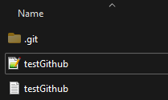

Thực hiện lệnh ***git status*** để kiểm tra trạng thái của 2 file mới trong thư mục (màu đỏ: có sự thay đổi)

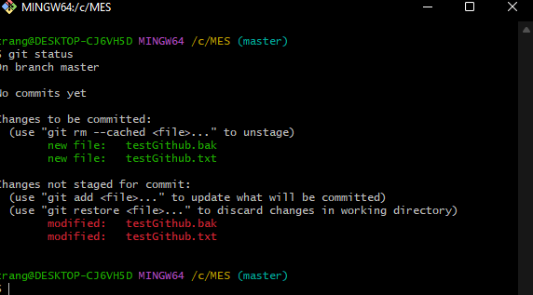

Thực hiện lệnh ***git add .***  để thêm dữ liệu mới vào và kiểm tra lại trạng thái của nó bằng lệnh ***git status*** (màu xanh: đã được cập nhật trạng thái)

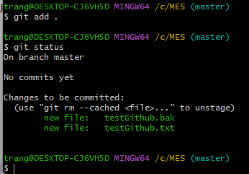

Thực hiện lệnh ***git commit -m “note”*** *để tạo nội dung thay đổi và kiểm tra trạng thái của nó bằng lệnh* ***git status***

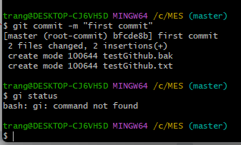

Sử dụng lệnh ***git push*** để đẩy dữ liệu lên github.com (nếu lần đầu tạo ***git init*** *sẽ báo lỗi như sau vì chưa dành quyền master)*

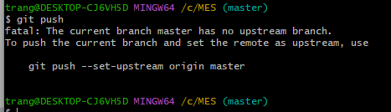

Sử dụng lệnh ***git push -u origin master*** để dành quyền master

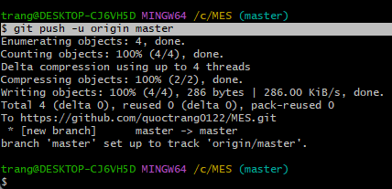

Kiểm tra lại github.com/username/MES.git có dữ liệu chưa

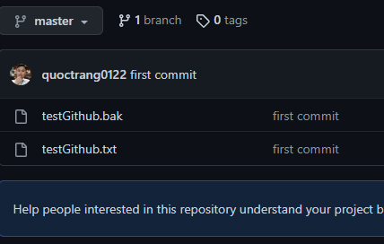

Lưu ý: các lệnh sau chỉ cần ***git push*** vì đã dành được lệnh master

VD: thao tác thêm các tập tin testGithub2.txt và testGithub3.txt, sửa nội dung của testGithub.txt

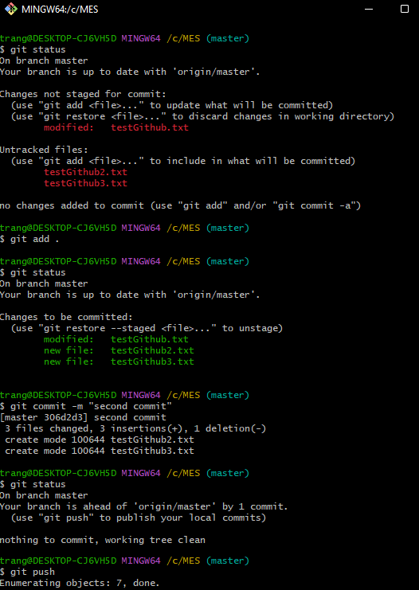

**2 - LẤY DỮ LIỆU TỪ Github.com về máy**

* Tạo thư mục cần lưu giữ project từ github.com và click chuột phải chọn Git Bash Here



Thực hiện lệnh ***git clone <https://github.com/username.MES.git>***

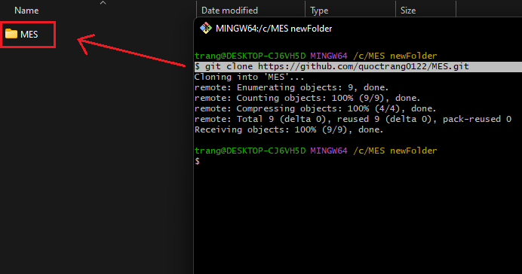

Trong thư mục MES chứa tất cả các nội dung của github.com mà chúng ta vừa thao tác trước đó

Chúng ta thực hiện các thao tác như: thêm - sửa - xóa tại thư mục này và push lên github.

VD: thêm thư mục gitHubPush.bak, sửa nội dung testGithub2.txt và xóa testGithub3.txt

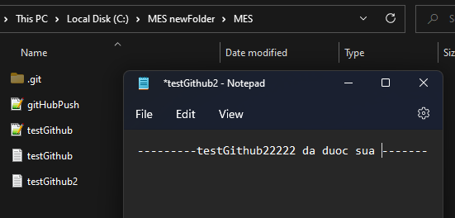

*Thực hiện lệnh như ví dụ mục số 1 - đưa thông tin lên github*

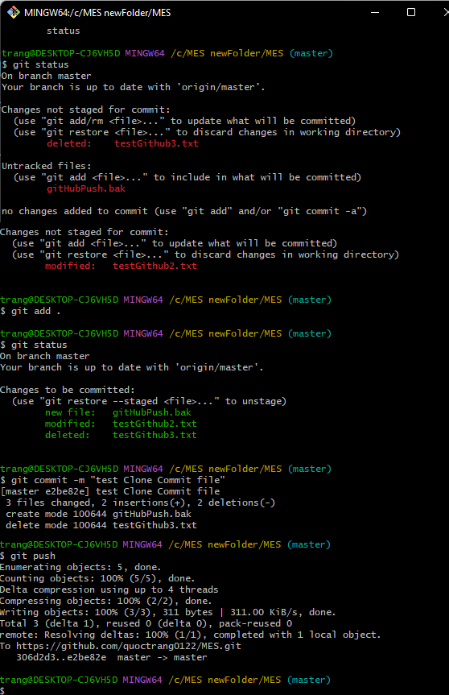

**3 - CẬP NHẬT THƯ MỤC VỚI Github.com**

Kiểm tra lại github.com và thư mục MES củ tại máy tính

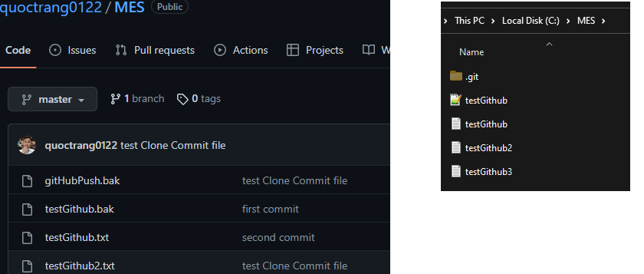

Tại thư mục củ và github.com không giống nhau vì thư mục củ chưa cập nhật lại github.com

Để cập nhật các file từ github.com về thư mục củ (còn file .git) thực hiện lệnh sau: ***git pull***

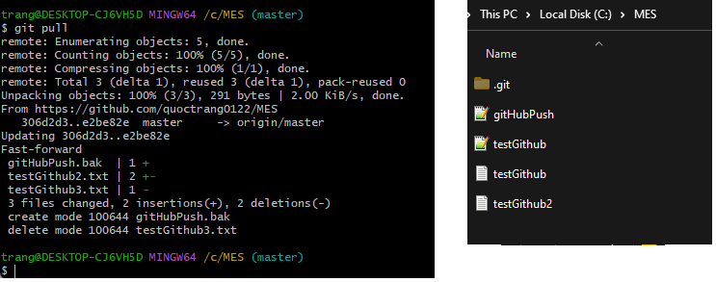

**--- HẾT ---**